Сделан шаг навстречу

22 апреля 2013 состоялось мероприятие «Дружеская встреча» с сотрудниками МО МВД России «Усть-Илимский» в рамках проекта «Шаг навстречу».
Главной целью было построение эффективного командного взаимодействия.
За каждым «трудным» воспитанником закреплен наставник. По окончанию мероприятия, сотрудникам МО МВД России «Усть-Илимский» были вручены удостоверения наставников.

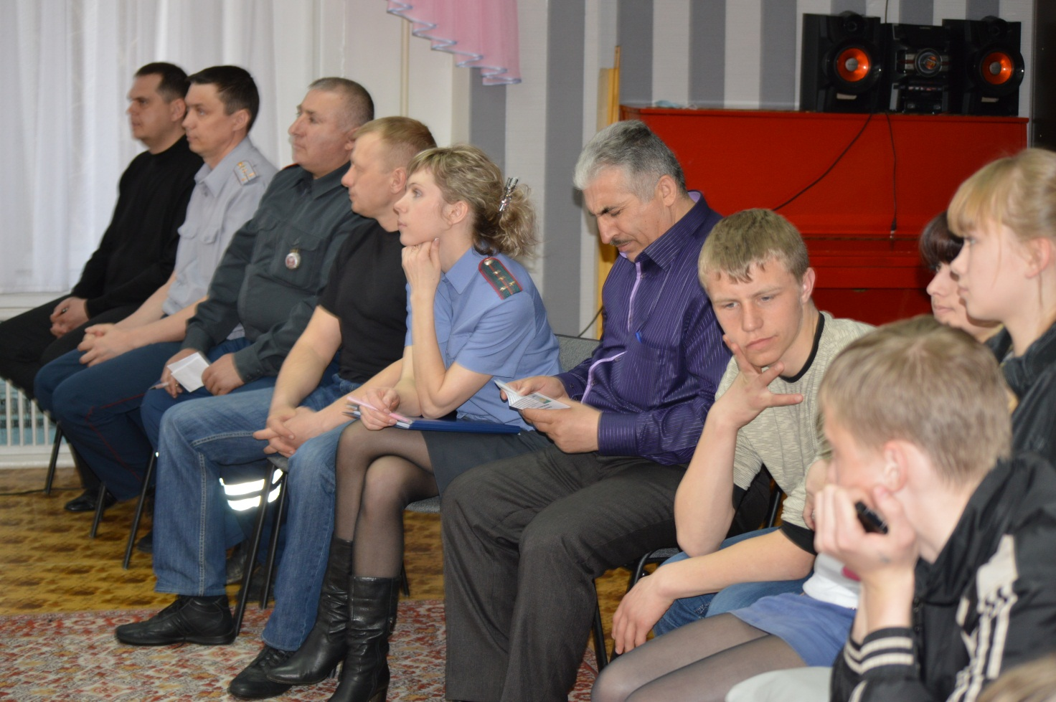
Вручение удостоверений наставника.
